СОВРЕМЕННЫЙ УРОК

КОНКУРС «ДИСТАНЦИОННЫЙ УРОК»

Работа:
Проведение уроков/занятий дистанционно/онлаин в начальной школе.

Подготовила:
Зубкова Ирина Владимировна
Педагог-психолог
ГБОУ «Школа в Некрасовке»

Проведение уроков/занятий дистанционно/онлаин в начальной школе.
О том, как можно провести дистанционные занятия можно найти много информации в интернете, решила поделиться с вами своим опытом.
Данная статья написана на основе одного из занятий, которых я проводила, для того, чтобы у вас была возможность не только прочитать, но и увидеть вариант проведения дистанционного урока для младших школьников (7-11 лет). Статья в формате Word/PDF с скринами для наглядного примера. Ссылку на видео такого занятия оставлю в конце статьи.
В статье мы разберем с вами такие пункты:
- Требования к дистанционным урокам/занятиям для учащихся начальных классов
- С помощью, каких программ/приложений можно проводить дистанционные занятия?
- Алгоритм создания мероприятия(занятия) на платформе Microsoft Teams и Google Meet
- Примерный список приложений/программ/сайтов для разнообразия дистанционного урока (онлаин тесты, викторины и др.)
- Примерный план занятия/урока и рекомендации.

- Требования к дистанционным урокам/занятиям для учащихся начальных классов
Дистанционные уроки мы проводим в соответствии с Приказ Минобрнауки России от 23.08.2017 №816 "Об утверждении Порядка применения организациями, осуществляющими образовательную деятельность, электронного обучения, дистанционных образовательных технологий при реализации образовательных программ"
Продолжительность непрерывного применения технических средств обучения на занятии

Вид непрерывной деятельности | Время деятельности в зависимости от класса, мин.
 | 1-2-й класс | 3-4-й класс
Просмотр статических изображений на экранах отраженного свечения | 10 | 15
Просмотр телепередач | 15 | 20
Просмотр динамических изображений на экранах отраженного свечения | 15 | 20
Работа с изображением на индивидуальном мониторе компьютера и клавиатурой | 15 | 15
Прослушивание аудиозаписи | 20 | 20
Прослушивание аудиозаписи в наушниках | 10 | 15

Общее время работы за компьютером не должно превышать: в 1-2-м классе – 20 минут, в 3-4-м – 25 минут.
Время электронного урока до 30 минут (п.3.2 методических рекомендаций Минпросвещения от 20.03.2020).
Необходимо чередовать во время урока различные виды учебной деятельности (за исключением контрольных работ). Средняя непрерывная продолжительность различных видов учебной деятельности обучающихся (чтение с бумажного носителя, письмо, слушание, опрос и т.п.) в 1 - 4 классах не должна превышать 7 - 10 минут.
- Расстояние от глаз до тетради или книги должно составлять не менее 25 - 35 см у обучающихся 1 - 4 классов.
Более подробно информация изложена в СанПиН 2.4.2.2821-10 «Санитарно-эпидемиологические требования к условиям и организации обучения в общеобразовательных учреждениях»
Объем домашних заданий по всем учебным предметам должен быть таким, чтобы затраты времени на его выполнение не превышали: во 2-3 классах – 1,5 часа, в 4-5 классах – 2 часа (приказ Минобрнауки России от 17 июля 2015 г. № 734)

- С помощью, каких программ/приложений можно проводить дистанционные занятия?
Примерный список приложений/программ
С возможностью демонстрации экрана:
- Microsoft Teams
- Google Meet
- Zoom
- МЭШ (для педагогов Москвы)
И др.

Без возможности демонстрации экрана (только онлаин общение)
- Skype  - WhatsApp  - Viber  И др. | 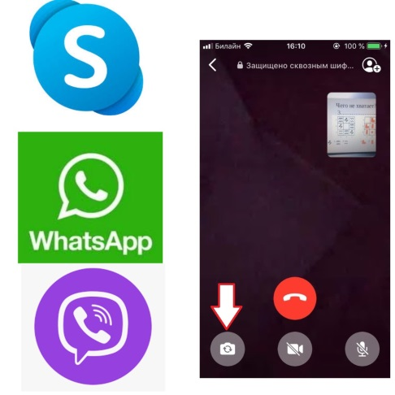
Здесь есть маленькая хитрость: можно подключиться к занятию с телефона и включить демонстрацию презентации на компьютере или итерактивной доске, для того, чтобы показать презентацию детям нажимаем функцию в приложении: «Переключить камеру с фронтальной на тыловую» и показываем свой компьютер.

- Алгоритм создания мероприятия(занятия) на платформе Microsoft Teams и Google Meet
Для того чтобы работать в этих приложениях необходима предварительная регистрация. О том, как зарегистрироваться, лучше посмотреть отдельно ролики в интернете.
Остановлюсь подробнее о том, как создать встречи в этих приложениях.
Microsoft Teams
Для того чтобы создать встречу/мероприятие в этом приложении необходимо создать свою команду или вступить уже существующие.
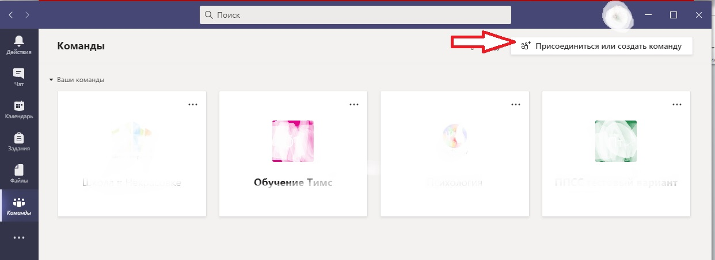
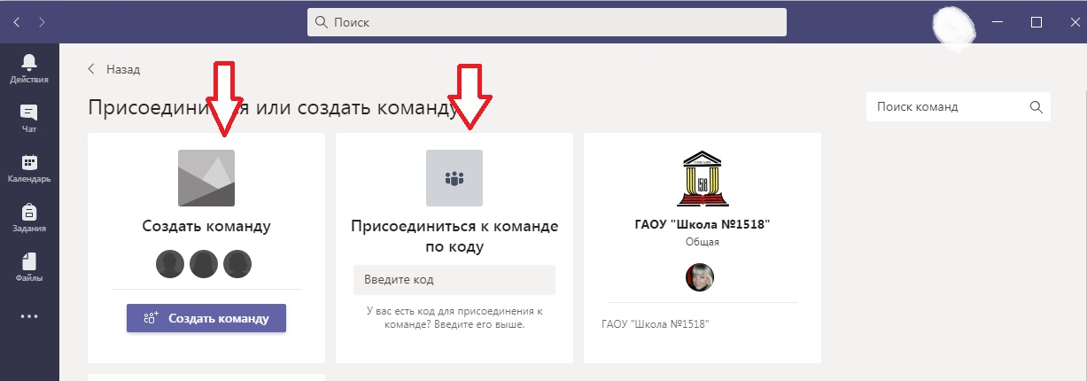

Если вы выбираете «Создать команду», то вам сначала будет предложено выбрать тип команды, а потом в зависимости от типа команды заполнить содержание.
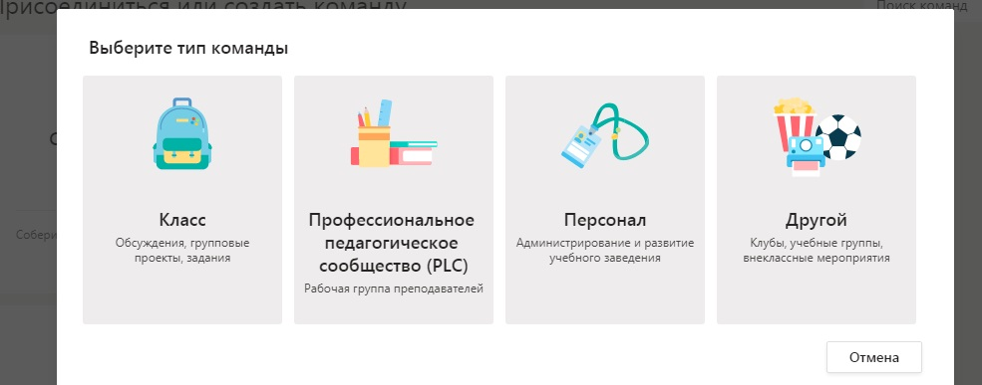
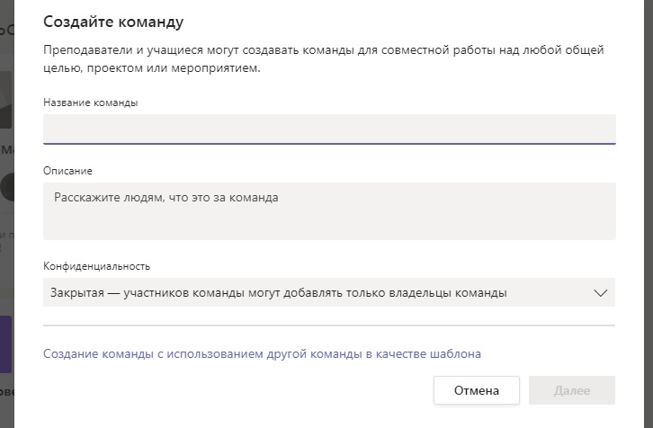

Предположим, что вы уже создали команду или вступили в существующую.
На примере моей команды, я покажу вам, что делать дальше.
Для того чтобы найти вашу команду, необходимо открыть приложение и слева найти вкладку «Команды», нажимаем на нее. И выбираем необходимую нам команду из списка.
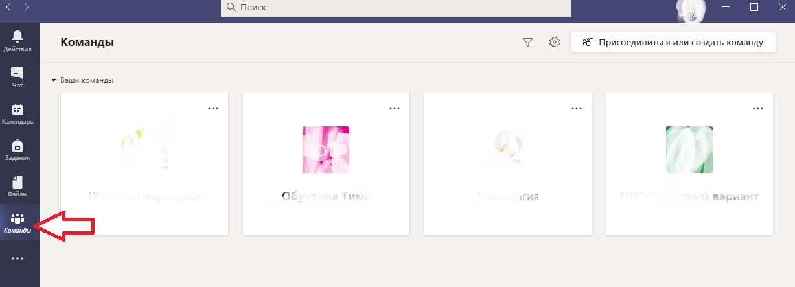
Затем открываем нашу команду и справа наверху есть вкладка «Встреча».
Когда мы на нее нажимаем нам предлагают два варианта:
- Начать собрание (прямо сейчас)
- Запланировать собрание (на любую дату и время)
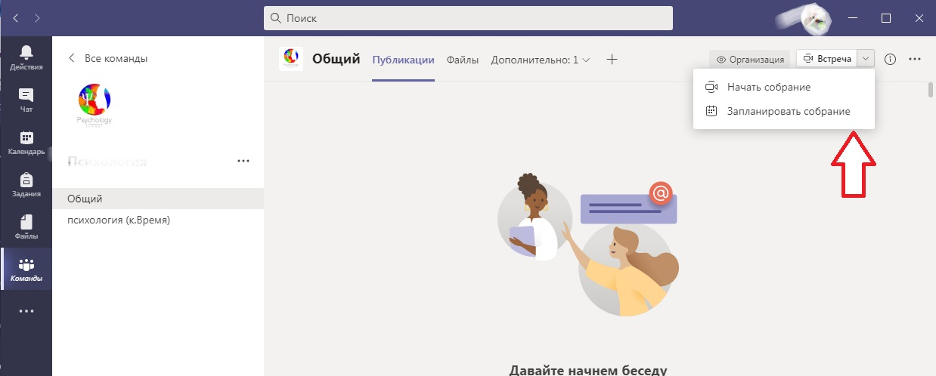
Я предлагаю воспользоваться вкладкой «Запланировать собрание» и заранее отправлять ссылки ученикам(родителям) для подключения.
В скрине я выделила те пункты на которые нужно обратить внимание:
1 «Название»
2 Дата мероприятия
- Периодичность мероприятия (можно настроить на каждый день, месяц и др)
- Продолжительность занятия.

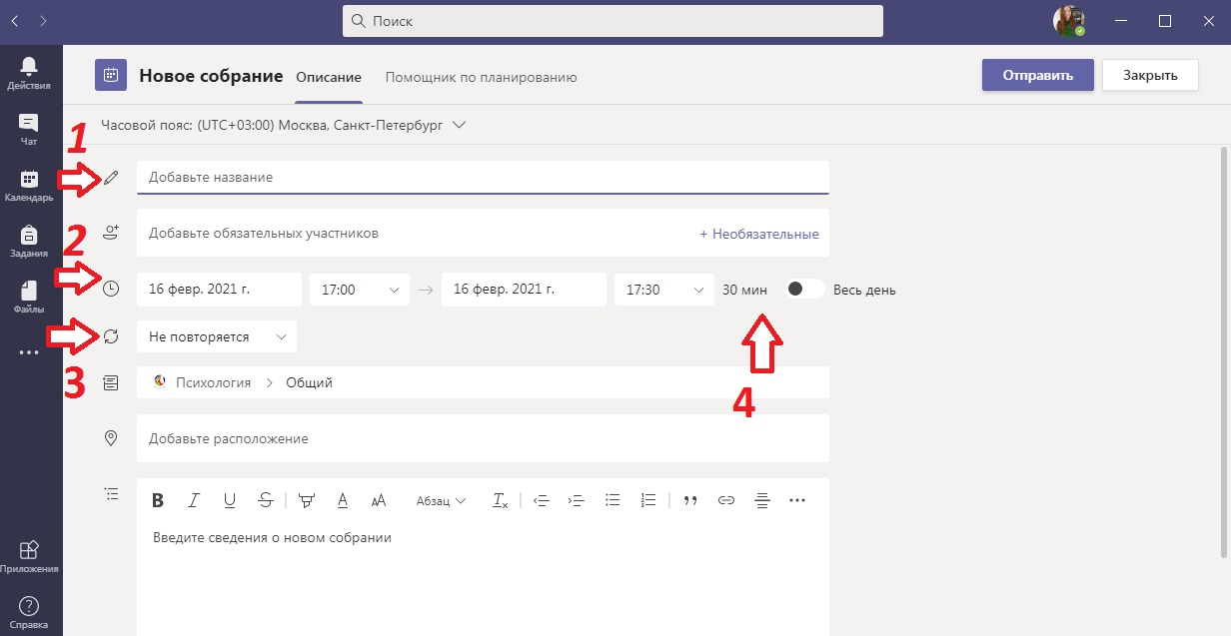
Предположим, что у нас занятие для 3 класса, соответственно длительность урока не более 25 минут. Это число мы пишем вручную, т.к. его нет в предложенных вариантах (вложенных в программу)
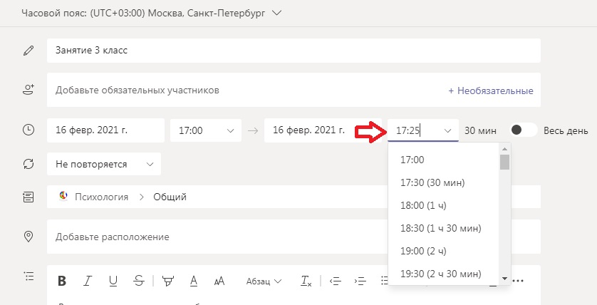
Когда мы все настроили, нажимаем кнопку «Отправить» вверху справа.
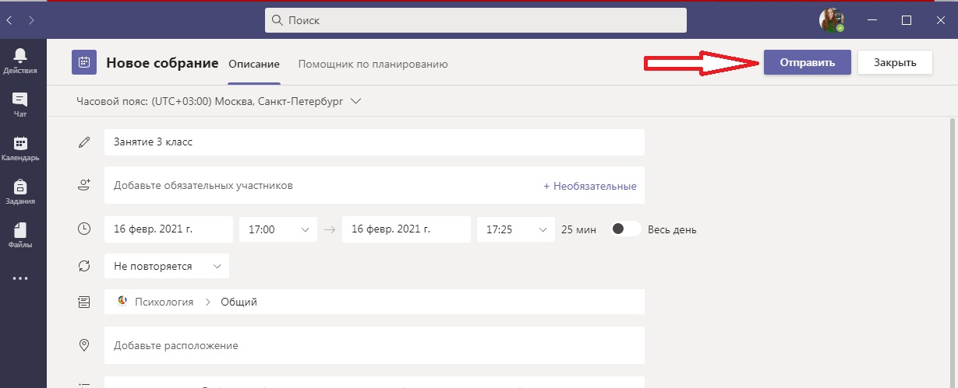

Все наши встречи появляются в беседе
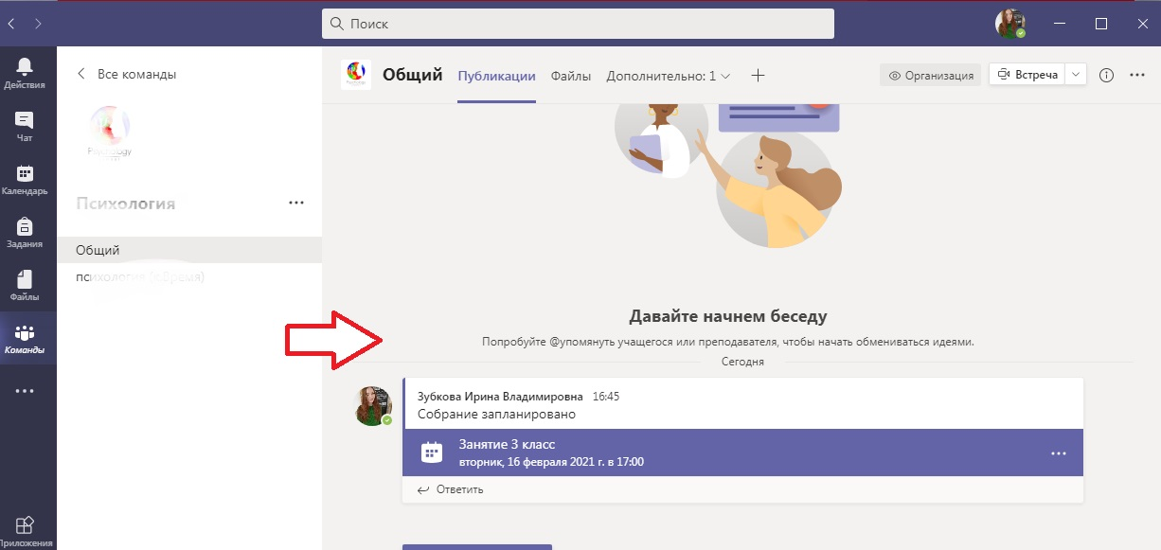
Чтобы поделить ссылкой с учениками, мы открываем нашу встречу (нажимаем на нее)
Прежде чем запустится встреча, мы можем сразу настроить:
- Камера (включена или выключена)
- Микрофон (включен/выключен)
После того как все настроили – нажимаем 3 «Присоединиться сейчас»
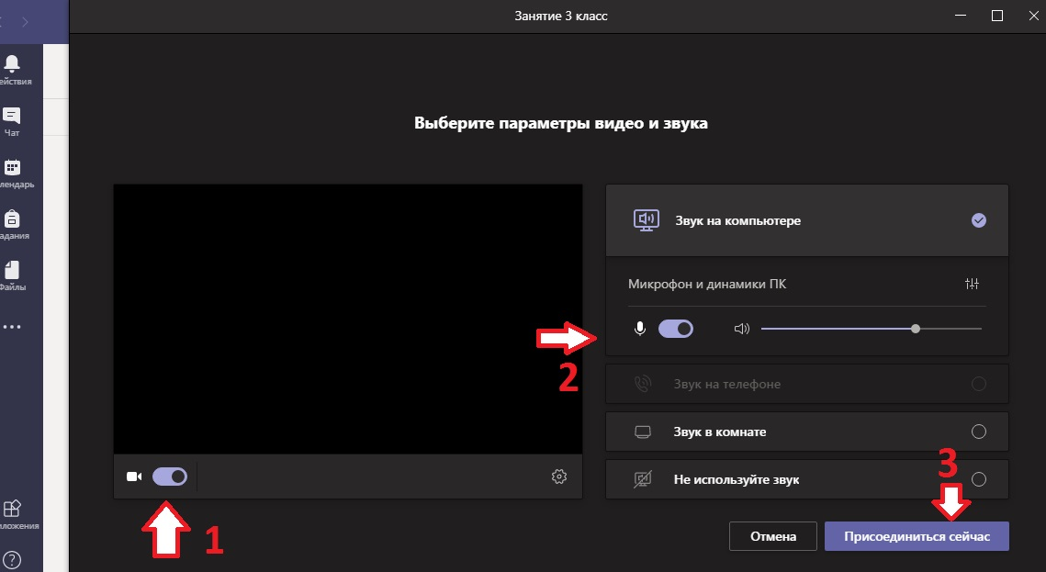

Чтобы скопировать ссылку для подключения, нажимаем на 1 – вверху значок, потом на справа значок 2 (см.скрин). Данные копируются и эти ссылки мы отправляем ученикам.

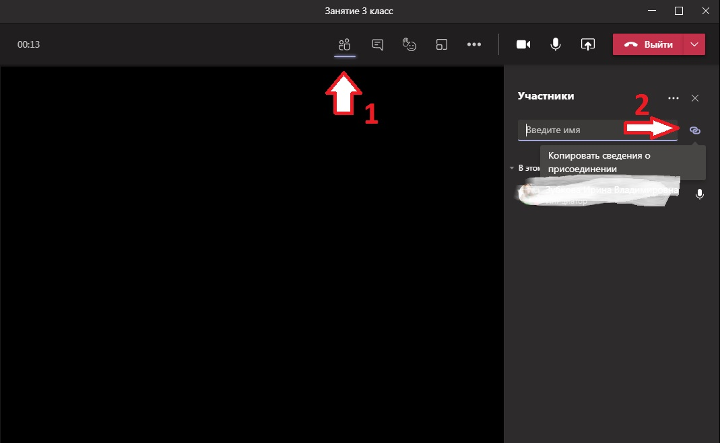

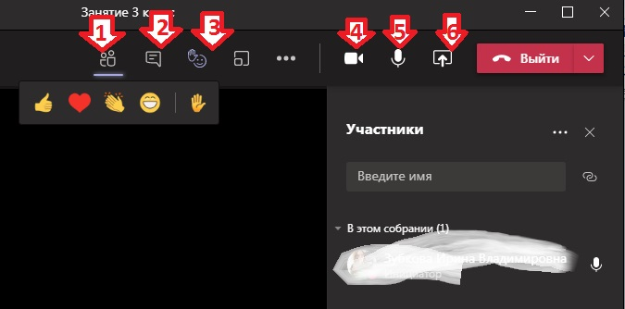Другие полезные функции отмеченные цифрами:
- Участники – для того, чтобы посмотреть - кто присутствует на занятии.
- Чат – для обмена информацией и смс
- Реакции, в том числе поднятие руки (последний смайл за черточкой)
- Вк/выкл камеру
- Вк/выкл микрофон
- Поделиться содержимым (своим экраном, презентацией)
При завершении встречи нажимаем «Выйти» красная иконка справа, наверху.

Это основное, что вам может понадобиться при создании встречи в Microsoft Teams

Второе приложение, которое я обещала с вами рассмотреть это Google Meet
Чтобы создавать встречи, вы должны создать учетную запись Гугл.
После этого заходите в гугл, нажимаете на квадратики наверху справа и выбираете Google Meet. Можно сразу ввести Гугл Мит в поисковике и вы сразу попадете в нужное вам приложение.
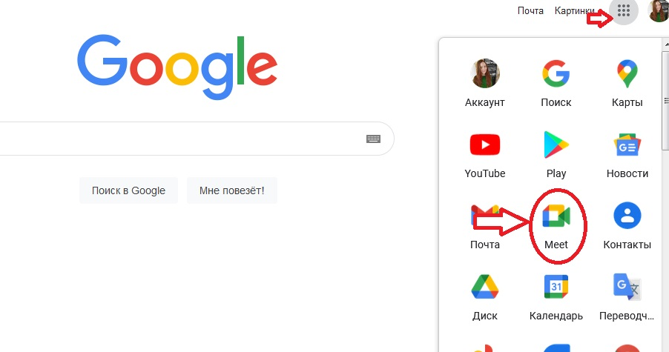
Потом нажимаете вкладку «Создать встречу». Вам так же будет предложено выбрать варианты: с мгновенным запуском (сейчас) или запланированную.
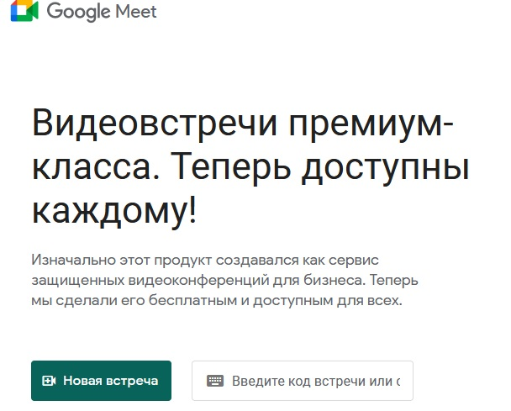 | 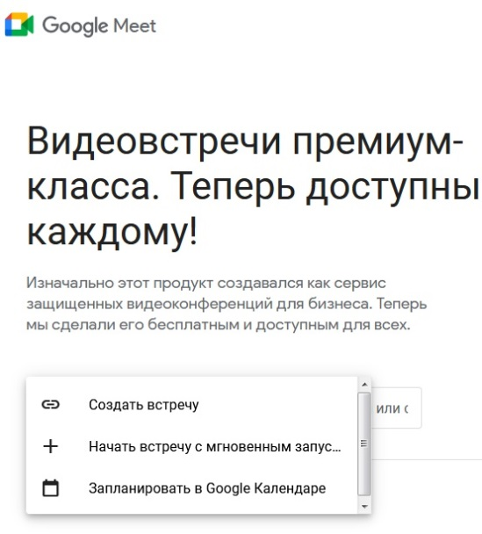

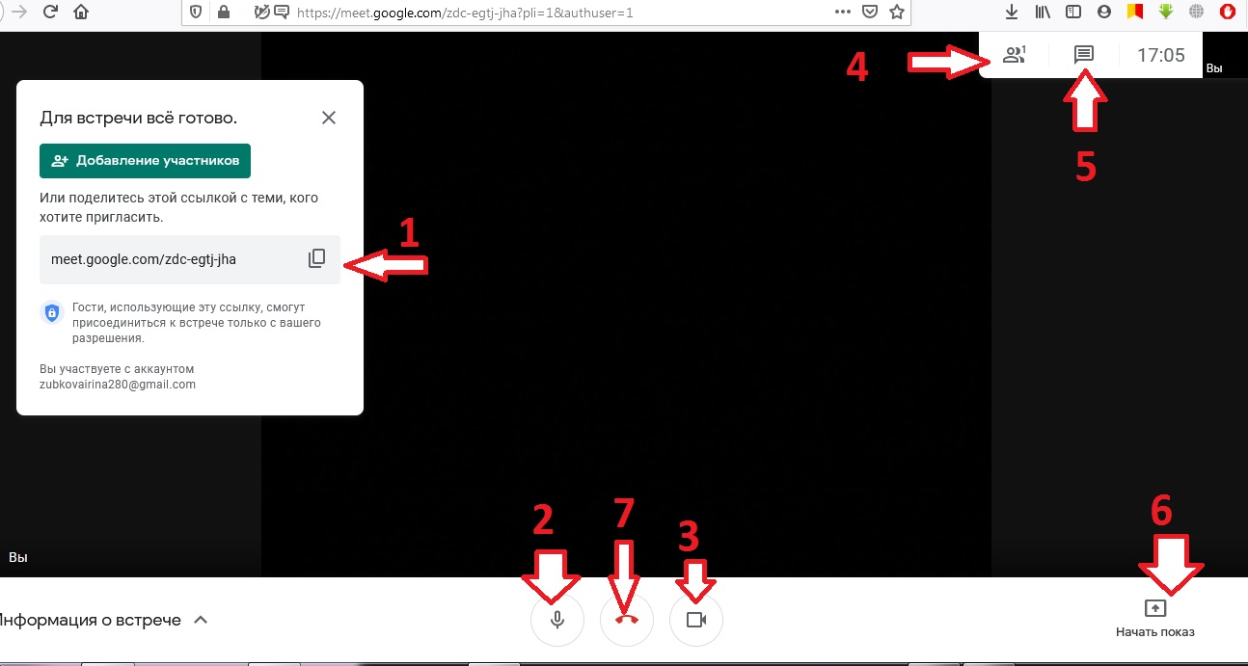
На скриншоте я отметила:
- Ссылка на встречу, которую вы рассылаете своим ученикам
- Вк/выкл микрофон
- Вк/выкл камеру
- Список участников встречи
- Чат встречи
- Начать показ – демонстрация экрана педагога (презентации)
- Завершить встречу.

- Примерный список приложений/программ/сайтов для разнообразия дистанционного урока (онлаин тесты, викторины и др.)
Здесь я не буду останавливаться подробно, лишь перечислю некоторые:
- LearningApps
- Онлайн-конструктора ProProfs
- Kahoot
- Factile
- Umaigra
- UI Class
- Online Test Pad
- ClassMarker
- Classroom
- Quizizz
- Google Forms
И др.

- Примерный план занятия/урока и рекомендации.

- Приветствие, повторение материала, устное решение задач | 5 минут
- Письменное задание в тетрадях для учеников | 7 минут
- Проверка выполнения | 3 минуты
- Работа с презентацией педагога (с монитором) | 5 минут
- Опять устное задание и подведение итогов урока/занятия | 5 минут
Это лишь примерный план, главное при составлении занятий учитывать, чтобы деятельность менялась, чтобы учащиеся имели возможность отдохнуть от экрана (поработать в своей тетради, подумать, решить задачу устно и др.) И можно включать задания для непосредственной работы с экраном (презентацией) педагога. (презентации, тесты) Помним, что длительность одного формата(варианта) работы .) в 1 - 4 классах не должна превышать 7 - 10 минут.
Так же как я и скажу в видео, мы должны учитывать, что бывают технические неполадки, для этого, лучше заранее научиться пользоваться разными программами, в том числе и на компьютере и на телефоне. Особенно это актуально, при индивидуальных занятиях. Например, если у ученика не получается подключиться через Microsoft Teams, то мы можем попробовать быстро создать встречу в Google Meet .
Разумеется при работе с классом, такого не получится, т.к. у кого-то получается подключиться, у кого-то нет, а педагог не может одновременно работать в разных приложениях. Здесь уже родителям и ученикам нужно заранее позаботиться, чтобы связь была нормальной и приложение работало. Единственный запасной вариант в этом случае это подключение с разных устройств (компьютер, телефон). Бывает с другого устройства удается подключиться. Ссылка на видео для наглядного примера дистанционного занятия https://youtu.be/WHv7Hv_C2Ws
Используемая Литература:
- Официальный интернет-портал правовой информации http://publication.pravo.gov.ru/Document/View/0001201709200016 (для нормативных документов) «Приказ Минобрнауки России от 23.08.2017 №816»
- Российская газета https://rg.ru/2011/03/16/sanpin-dok.html «СанПиН 2.4.2.2821-10»
Сайты используемых приложений в статье:
- Microsoft Teams https://www.microsoft.com/ru-ru/microsoft-teams/group-chat-software
- Google Meet https://meet.google.com/

